Το Νοέμβριο Ανάβουμε τις «Φρυκτωρίες»!

Για τον κόσμο της εκπαιδευτικής ρομποτικής, ο Νοέμβριος είναι συναρπαστικός!
· Είναι μήνας Ολυμπιάδας (Παγκόσμιος Τελικός της World Robot Olympiad στις 16-18/11)
· Είναι μήνας Ευρωπαϊκός (Europe Robotics Week 2018 στις 16-25 Νοεμβρίου)
· Είναι ο μήνας που καμαρώνουμε τους σημερινούς Ολυμπιονίκες και προετοιμάζουμε τους Ολυμπιονίκες του αύριο!

Εάν είστε αρχάριοι, ή θέλετε να μάθετε τι είναι Εκπαιδευτική Ρομποτική αυτή η δράση είναι για εσάς!
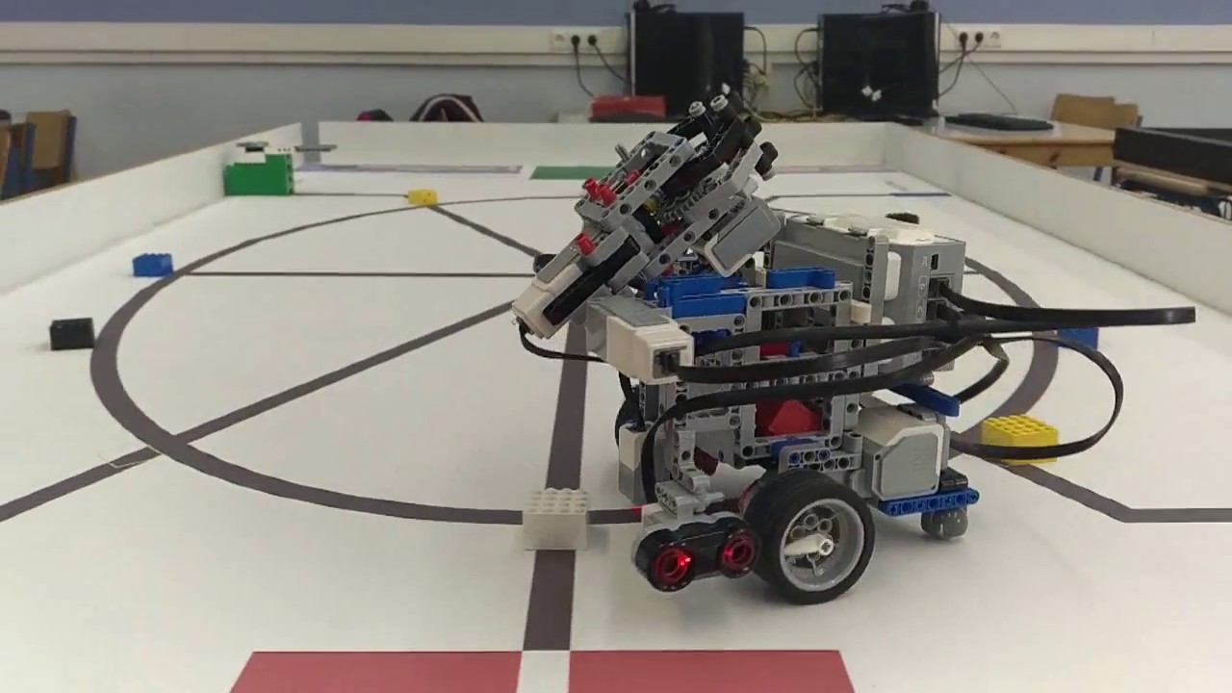

Τα Σάββατα 24/11 και 1/12 από τις 2.00μμ έως τις 8.00μμ, οι αρχάριες ομάδες προσκαλούνται κοντά μας καθώς θα «Ανάβουμε τις Φρυκτωρίες!» σε όλες τις γωνιές της Ελλάδας. Η κατηγορία «Πρωτέας» του Πανελλήνιου Διαγωνισμού Εκπαιδευτικής Ρομποτικής 2019, η οποία απευθύνεται αποκλειστικά σε ομάδες Γυμνασίου που δεν έχουν ξανασυμμετάσχει στο παρελθόν σε διαγωνισμούς μας, αποτελεί μία απλουστευμένη εκδοχή του περσινού θέματος της κατηγορίας Γυμνασίου «Βυζαντινή Αυτοκρατορία και Επικοινωνίες (Φρυκτωρίες)».
- Τι είναι οι Φρυκτωρίες;
Το θέμα του της κατηγορίας του γυμνασίου στον Πανελλήνιο διαγωνισμό του 2018, ήταν «Βυζαντινή Αυτοκρατορία και Επικοινωνίες (Φρυκτωρίες)». Πηγή έμπνευσης της δοκιμασίας είναι οι επικοινωνίες κατά τη Βυζαντινή περίοδο και η πορεία της φωτιάς που άναβαν οι φρουροί σε κάθε φρυκτωρία που διέσχιζαν την αχανή Βυζαντινή Αυτοκρατορία με ταχύτητα.
Οι φρυκτωρίες υπήρχαν σε σειρά σε όλη την επικράτεια έτσι ώστε από λόφο σε λόφο να καταλήγουν στην πόλη μεταφέροντας μεταξύ τους μηνύματα. Η δοκιμασία στηρίζεται πάνω στη μεταφορά μηνυμάτων όπως ήταν διαδεδομένη την Βυζαντινή περίοδο πάνω σε ένα «δρόμο» της αυτοκρατορίας που ένωνε τις παραπάνω πόλεις. Τα ρομπότ πρέπει να ακολουθήσουν τη διαδρομή που ακολουθούσαν τα μηνύματα όσες περισσότερες φορές προλάβουν στον χρόνο που τους δίνεται και να καταλήξουν στην περιοχή του τερματισμού, την Κωνσταντινούπολη.
- Το event
Οι Πρεσβευτές του WRO Hellas στους νομούς της Ελλάδας θα διοργανώσουν συναντήσεις-γιορτές, με στόχο να βοηθήσουν τις νέες ομάδες να εξοικειωθούν ομαλά με τις βασικές έννοιες της εκπαιδευτικής ρομποτικής, αλλά και να γνωριστούν μεταξύ τους. Ελάτε με τη ρομποτική σας κατασκευή (LEGO Mindstorms EV3) έτοιμη και δοκιμάσετε τις δυνάμεις σας στην πίστα της κατηγορίας «Πρωτέας», υπό την καθοδήγηση των ανθρώπων του WRO Hellas της περιοχής σας!
Η πίστα του «Πρωτέα» για τον νομό Αχαϊας θα βρίσκεται στο κέντρο STEM Education Πάτρας, στην οδό Μαιζώνος 198, διαθέσιμη για όλους τους μαθητές που θέλουν να δοκιμάσουν τις δυνάμεις τους ή να γνωρίσουν τους διαγωνισμούς εκπαιδευτικής ρομποτικής.

- Γιατί να συμμετάσχω;
Ο Πανελλήνιος διαγωνισμός εκπαιδευτικής ρομποτικής του WRO Hellas είναι η σημαντικότερη διοργάνωση για την εκπαιδευτική ρομποτική στη χώρα μας. Το 2018, πάνω από 750 παιδιά γυμνασίου από όλη την Ελλάδα έλαβαν συμμετοχή, διαγωνίστηκαν και πέτυχαν.
Η γνωριμία με την πίστα του «Πρωτέα» είναι μια ευκαιρία για τους μαθητές να δουν με τα ίδια τους τα μάτια το επίπεδο στο οποίο θα μπορούσαν να φτάσουν μέσα από τη συμμετοχή τους στους διαγωνισμούς ρομποτικής.

Δηλώστε τη συμμετοχή σας στην φόρμα https://goo.gl/forms/QfhvDqVx8DC8Qhtz2

